SMUSURA0
ScnReporteEjerciciosContables
Versión <1.0>

Historia de Revisiones
Fecha | Iteración  (Façade, Filled, Focused, Refined) | Versión | Descripción | Autor | Duración
02/06/2008 |  | 1.0 | Generación del caso de uso. | Yesenia Gutiérrez

Tabla de Contenidos
1. Breve Descripción 4
2. Entidades Involucradas 4
3. Flujo de eventos 4
3.1 Flujo básico 4
4. Diagrama 5
5. Interface con el usuario 5

ScnReporteEjerciciosContabless

Breve Descripción
Permite visualizar en pantalla, impreso o en archivo el Listado de Ejercicios Contables. Puede ser invocado desde la opción Imprimir en la pantalla de Ejercicios Contables del módulo de Contabilidad del SMUSURA0.

Entidades Involucradas

ENTIDAD | LEE | ESCRIBE | BORRA
ScnEjercicioContable | X
ScnPeriodoContable | X
StbValorCatalogo | X

Flujo de eventos

Flujo básico

El caso de uso es invocado.

El usuario selecciona Imprimir.

El sistema consulta la base de datos y busca los datos de los diferentes ejercicios contables y de sus períodos asociados.

El sistema muestra la siguiente información de los ejercicios contables:

Descripción: Muestra nombre descriptivo del ejercicio contable (ScnEjercicioContable.sDescripcion).

Fecha Inicial: Muestra fecha de inicio del ejercicio contable (ScnEjercicioContable. dFechaInicio).

Fecha Final: Muestra fecha de corte del ejercicio contable (ScnEjercicioContable. dFechaFin).

Estado de Cierre: Muestra indicador de ejercicio abierto o cerrado (ScnEjercicioContable.nCerrado).

El sistema muestra la siguiente información de los períodos contables:

Mes Contable: Muestra el nombre del mes del período contable (ScnPeriodoContable.nMes).

Año Contable: Muestra el año al cual pertenece el período contable (ScnPeriodoContable.nAnio).

Estado de Cierre: Muestra estado de cierre del período: Abierto, Cierre Preliminar, Cierre Definitivo, descripción de StbValorCatalogo.sNombre a través del campo (ScnPeriodoContable.nStbEstadoPeriodoID).

Diagrama

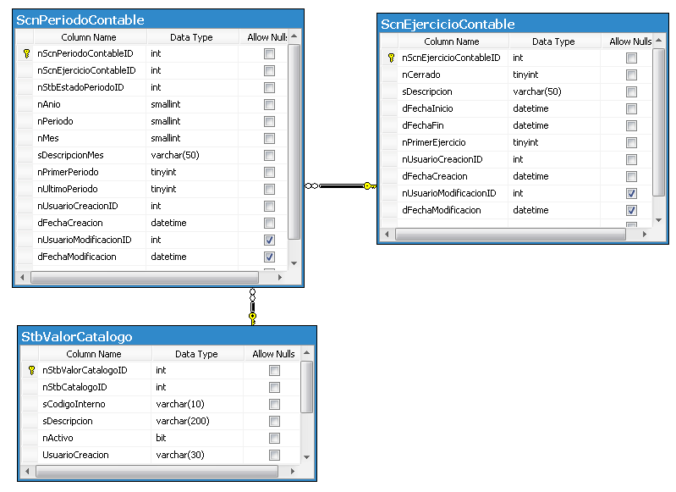

Interface con el usuario

Este caso de uso no requiere de pantalla de solicitud de los parámetros. Basta con un clic sobre la opción Imprimir en la pantalla de Ejercicios Contables del módulo de Contabilidad del SMUSURA0.

